{{OFFER_NO}}
OFFER NO. {{OFFER_NO}}
عرض توريد وتركيب
مصاعد SHARP
{{PROJECT_NAME}}
المقدم من شركة فات للهندسة

التاريخ: {{PROPOSAL_DATE}}
المشروع {{PROJECT_NAME}}
عناية السيد {{CLIENT_NAME}}
يسر شركة فـات للهندسة أن تقدم لحضرتكم عرضها الفني والمالي، آملين بأن يلبي احتياجاتكم.
بفضل خبرتنا الواسعة وفريق العمل المتخصص لدينا، نقدم الحلول المثلى والتصاميم المبتكرة لتلبية احتياجاتكم، من خلال:
1. حلول مخصصة: نقدم تصميماً مخصّصاً لتركيب المصاعد يلبي رغبتكم وأهدافكم المحددة.
2. ضمان الجودة: نحرص على استخدام معدات عالية الجودة وضمان الالتزام بمعايير السلامة والأمان.
3. التنفيذ في الوقت المحدد: نلتزم بالإطار الزمني المتفق عليه دون المساومة على الجودة.
4. الدعم بعد التركيب: نقدم الصيانة والدعم الفني الشامل لتعزيز عمر المعدات.
نتطلع قدماً لتعاون مشترك ومثمر بيننا وبينكم.
يبقى هذا العرض ساري المفعول حتى ({{VALIDITY_DAYS}}) يوماً من تاريخ هذا الكتاب، علماً أن الشروط والبنود المذكورة قابلة للتعديل والتغيير قبل توقيع العرض في أي وقت تبعاً لرغباتكم وبما يتناسب مع سياسات شركتنا.

وتفضلوا بقبول فائق الاحترام
شركة فـات للهندسـة
م. فارس العطار

العرض الفني
المواصفات العامة للمصعد
{{ELV_NAME}} | اسم المصعد
{{ELV_MODEL}} | طراز المصعد
{{ELV_COUNT}} | عدد المصاعد
{{ELV_TYPE}} | نوع المصعد
{{ELV_CAPACITY}} | الحمولة (Kg)
{{ELV_PERSONS}} | عدد الأشخاص
{{ELV_FLOORS_STOPS_OPENINGS}} | الطوابق/ المواقف / الفتحات
{{ELV_SERVED_STOPS}} | أسماء المواقف المخدمة
{{ELV_DOOR_DIM}} | أبعاد الباب (العرض× الارتفاع) مم
{{ELV_LANDING_DOOR_DIRECTION}} | اتجاه الأبواب الطابقية
{{ELV_LANDING_DOOR_TYPE}} | نوع الأبواب الطابقية
{{ELV_SHAFT_CONSTRUCTION}} | إنشاء البئر
{{ELV_SHAFT_DIM}} | أبعاد البئر (العرض × الارتفاع) مم
{{ELV_OVERHEAD}} | ارتفاع البئر عند أخر طابق
{{ELV_PIT_DEPTH}} | عمق الحفرة أسفل البئر
{{ELV_TRAVEL}} | شوط الصاعدة
{{ELV_TOTAL_HEIGHT}} | الارتفاع الكلي
{{ELV_CAR_DIM}} | أبعاد الصاعدة (العرض×العمق×الارتفاع) مم
{{ELV_MOTOR}} | المحرك
{{ELV_MACHINE_ROOM}} | موقع غرفة المحرك وارتفاعها
{{ELV_CONTROL_PANEL}} | لوحة التحكم
{{ELV_OPERATION_SYSTEM}} | نظام التشغيل
{{ELV_SPEED}} | السرعة (m/sec)
الأبعاد المذكورة أعلاه أبعاد مرجعية وليست نهائية
حيث تعتبر الأبعاد نهائية فقط عند اعتماد المخططات من قبل الفريقين.

مواصفات الكبين
المواصفات | الجزء
{{CABIN_WALL_RIGHT}} | الجدار اليميني
{{CABIN_WALL_LEFT}} | الجدار اليساري
{{CABIN_WALL_REAR}} | الجدار الخلفي
{{CABIN_CEILING}} | سقف الصاعدة
{{CABIN_FLOOR}} | أرضية الصاعدة
{{CABIN_DOOR}} | باب الصاعدة
{{CABIN_COP}} | لوحة الطلب الداخليةCOP
{{CABIN_LIGHTING}} | الإضاءة
{{CABIN_VENTILATION}} | التهوية
{{CABIN_HANDRAIL}} | مسكة اليد

مواصفات قاعة الوصول
المواصفات | الجزء
{{LANDING_GROUND_DOOR}} | باب الطابق الأرضي
{{LANDING_GROUND_FRAME}} | إطار الباب الأرضي
{{LANDING_DOORS}} | الأبواب الطابقية
{{LANDING_FRAME}} | إطار الأبواب الطابقية
{{LANDING_LOP}} | لوحة الطلب الطابقية LOP

مدة التوريد والتركيب
مدة توريد التجهيزات إلى موقع العمل | خلال ستة أشهر من تاريخ إنهاء كافة الإجراءات (توقيع العقد والمخططات وتحديد كامل المواصفات الفنية مع الإكساءات واستلام الدفعة المستحقة).
مدة التركيب | {{INSTALL_DURATION}}

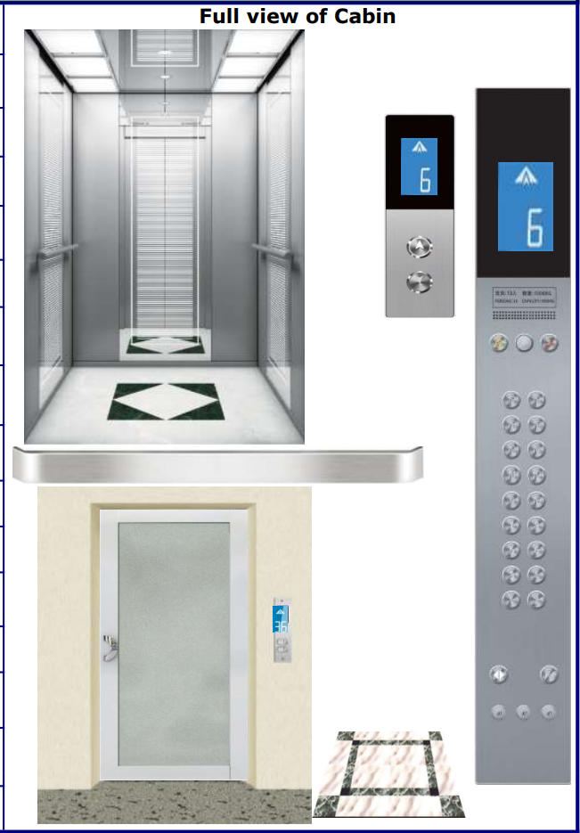
الشكل النهائي للكبين

الضمان والصيانة
فترة الضمان | ثلاث سنوات من تاريخ الاستلام الأولي للتجهيزات أو 37 شهر من تاريخ وصول التجهيزات إلى موقع التركيب، أيهما أقرب.
الصيانة المجانية | دورية شهرية خلال فترة الضمان، مجانية للسنة الأولى من تاريخ الاستلام الاولي للتجهيزات تتضمن التزويد بأجزاء المصاعد الرئيسية اللازمة لعملية التشغيل مع كامل القطع الأساسية والتبديل من دون أي كلفة إضافية، عدا تلك الناتجة عن سوء الاستخدام أو القوة القاهرة أو المسببات الخارجة عن سيطرة الشركة.
زمن الاستجابة | يتم الاستجابة لحالات الطوارئ في حالة الأعطال بنظام 24/7 (طوال اليوم وخلال كل أيام الأسبوع) وبزمن استجابة ساعتين.
الصيانة المأجورة | يلتزم المورد بالصيانة المأجورة بعد انتهاء فترة الصيانة المجانية وللمدة التي سيتم الاتفاق عليها مع الزبون في حينه.

ميزات إضافية اختيارية لمصاعد SHARP (غير متضمنة في العرض)
تثبت كاميرا مراقبة ضمن الصاعدة، وتوصل بنظام المراقبة في المبنى. | كاميرا مراقبة | ☐
يتم تزويد الصاعدة بلوحة إضافية مخصصة للأشخاص الذين يستخدمون الكراسي المتحركة، وأيضاً الذين يعانون من مشكلات في الرؤية. | لوحة طلب لذوي الاحتياجات الخاصة | ☐
يمكن التحكم بعمل المصعد من خلال تزويد الصاعدة بقارئة بطاقات ذكية، بحيث لا يسمح باستخدام المصعد أو الوصول إلى الطوابق المحددة إلا لحاملي البطاقة. | البطاقة الذكية | ☐
توفر للإدارة القدرة على مراقبة ظروف عمل المصعد عن بعد لاتخاذ الإجراءات المناسبة. | وحدة المراقبة | ☐
يزود المصعد بإنترفون للاتصال الداخلي موصول بخمس نقاط (داخل الصاعدة، فوق الصاعدة، الحفرة أسفل البئر، لوحة التحكم، غرفة المراقبة). | جهاز اتصال داخلي | ☐

أحكام عامة
النشرات الفنية | تعتبر النشرات الفنية الصادرة عن شركة SHARP والشركات الموردة للقطع الرئيسية للمصعد جزءاً لا يتجزأ من العرض الفني.
المخططات التنفيذية | يقوم المورد بإصدار المخططات التنفيذية عند الاتفاق على كافة الأمور الفنية والمالية ويتم توقيعها من قبل الفريقين المتعاقدين، وتعتبر المخططات التنفيذية جزءاً لا يتجزأ من العقد وتعتبر ملحقاً له.
القوة القاهرة | لا يكون المورد مسؤولاً عن أي ضياع أو عطل أو تأخير نتيجة للأسباب التي يتضمنها مفهوم القوة القاهرة، على سبيل المثال لا الحصر: الحريق، والسرقة، والفيضانات، والشغب، والحروب، والإرهاب، والتخريب، وحوادث القضاء والقدر ...إلخ، أو أية مسببات أخرى خارجة عن سيطرة الشركة.
التخزين | يلتزم الزبون عند وصول البضاعة بتوفير موقع تخزين مناسب. وفي حال جاهزية البضاعة للتسليم في أرض الموقع ولم يقم الزبون بالاستلام، يتوجب على الزبون في هذه الحالة دفع مبلغ شهري لقاء أجرة التخزين والنقل والتأمين على البضاعة.

مسؤوليات المقدم والمنفذ - العرض يتضمن التزام الشركة المقدمة والمنفذة بما يلي:
- توريد بضاعة جديدة غير مجددة، مستوردة ومخلصة جمركياً بطريقة نظامية.
- توريد بضاعة مطابقة كمياً ونوعياً للمعدات المطلوبة من قبل الزبون والموافق عليها ضمن العقد والعرض الفني والمخططات التنفيذية، بعد الموافقة على المخططات التنفيذية وضمن الفترة الزمنية المتفق عليها عقدياً.
- تقديم التجهيزات مطابقة للعرض الفني والمخططات والمقاييس والكودات العالمية المعتمدة.
- إيصال البضاعة إلى أرض المشروع بحالة فنية جيدة ومطابقة للمواصفات.
- تركيب البضاعة ضمن الفترة الزمنية المتفق عليها عقدياً.
- استخدام مهندسين وفرق فنية من ذوي الخبرة الجيدة والسمعة الحسنة والمعرفة الواسعة بطرق التركيب، وذوي التأهيل العالي والقدرة على إنجاز العمل وفق المعايير المطلوبة وبالدقة الكاملة.
- الحفاظ على معايير السلامة المهنية والأمن الصناعي تجنباً لإصابات العمل والحوادث.
- ضمان المعدات المقدمة من كل عطل تصنيعي، واستبدال أية قطع تالفة ناشئة عن سوء التصنيع أو التركيب مجاناً خلال فترة الضمان.
- الالتزام بالصيانة الدورية والوقائية والاستجابة السريعة لحالات الطوارئ عبر فنيين مؤهلين ومدربين على أعلى مستوى.
- تلتزم الشركة بتقديم وتركيب الجوائز المعدنية في بئر مصعد الدوبلكس اللازمة لتركيب السكك وفق المخططات التنفيذية إن وجد.
- تأمين السقالات اللازمة في البئر.

مسؤوليات الزبون - العرض لا يتضمن الإجراءات التالية وهي من مسؤوليات الزبون وتنفذ على نفقته الخاصة
- بناء البئر مع الدعائم المناسبة وتزويده بالتهوية، من أجل المحافظة على درجة حرارة بين 5 إلى27 درجة مئوية.
- تأمين الإضاءة والتغذية الكهربائية اللازمة لعملية التركيب دون انقطاع وتوصيل الكهرباء إلى موضع الآلات.
- يجب أن تبنى أرضية البئر من مواد مانعة للانزلاق وتطلى جدرانها بدهان مضاد للغبار.
- تأمين بئر مصعد نظيف تماماً وتقع على عاتق الزبون كافة الأعمال المدنية الضرورية اللازمة في البئر.
- إغلاق الفتحات حول أبواب البئر بعد إتمام تركيب أبواب المصعد الخارجية.
- تمديد أنابيب الأسلاك والتوصيل بين موضع الآلات وغرفة المراقبة.
- تأمين أمكنة آمنة لحفظ معدات المصاعد والمعدات المستخدمة لتركيب المصاعد (حوالي 20 م2 لكل مصعد).

يحتفظ المورد بحقه في إيقاف أو تعليق الأعمال في حال عدم تحقق أي من الالتزامات السابقة.

العرض المالي
المشروع | {{PROJECT_NAME}}
الفريق الأول (الزبون) | {{CLIENT_NAME}}
الفريق الثاني (المقدم) | شركة سامي العطار وشركاه المسجلة بالسجل التجاري رقم 13982 – دمشق، ممثلة بمديرها العام السيد فارس العطار، والمتخذ عنواناً مختاراً لمقتضيات هذا العقد في دمشق، أبو رمانة، شارع فوزي الغزي، بناء الرهونجي، هاتف 3040111 – 3040112 موبايل 0958586688 فاكس 3340107 إيميل info@faateng.com.
اسم المصعد | الحمولة | عدد المواقف | العدد | السعر الإجمالي متضمن الشحن  (ليرة سورية)
{{ITEMS_ROW}}{{items.name}} | {{items.capacity}} | {{items.stops}} | {{items.qty}} | {{items.price}}
الإجمالي |  |  | {{TOTAL_QTY}} | {{TOTAL_PRICE}}
الإجمالي: {{TOTAL_PRICE_WORDS}} ليرة سورية فقط لا غير
مـدّة العـرض: {{VALIDITY_DAYS}} أيام من تاريخ إصدار العرض
طريقة الدفـع
قيمة الدفعة  (ل.س) | توقيت الدفعة | نسبة الدفعة | ترتيب الدفعة
{{PAYMENT_1_AMOUNT}} | عند توقيع العقد والمخططات. | 80% | الأولى
{{PAYMENT_2_AMOUNT}} | عند وصول البضاعة إلى الموقع. | 15% | الثانية
{{PAYMENT_3_AMOUNT}} | عند الانتهاء من التركيب والاختبارات الأولية. | 5% | الثالثة
في حال عدم سداد الزبون أية دفعة مستحقة متعلقة بهذا العقد، فإن المبلغ المتبقي من قيمة العقد يصبح مستحق الدفع بشكل فوري بغض النظر عن قبول الشركة لتمديد فترة تسديد الدفعة. وفي تلك الحال، تحتفظ الشركة بحقها في إيقاف العمل أو تعليقه إلى أن يتم تسديد الدفعات المستحقة على الزبون كما هو متفق عليه. وسيتم فرض الفائدة القانونية عن جميع المبالغ التي لا تسدد خلال 30 يوماً من تاريخ استحقاقها. كما يقع على عاتق الزبون تسديد جميع أتعاب المحامين وتكاليف التحصيل والمحاكم المرتبطة بتأخر الدفعات، وتسديد المبلغ المتخلف عن تسديده مع الفائدة القانونية.
تغير الرسوم الجمركية
في حال تغيّر الرسوم الجمركية، فإن الفرق الناتج سيؤثر على 90% من القيمة الإجمالية للعقد.
الاستحقاق
حال وصول البضائع إلى الموقع تعتبر 95% من قيمة العقد مستحقة وعند التسليم الأولي تستحق الـ 5% المتبقية.
تثبيت الطلبية
يتم تثبيت الطلبية لدى SHARP حال توقيع العقد والمخططات واستلام الدفعة الأولى، وتصبح الطلبية غير قابلة للإلغاء، ويكون الزبون ملزماً بتسديد كامل قيمة التوريدات والتي تشكل قيمتها 95% من قيمة العقد.
تسوية الخلاف
بعد توقيع العقد وفي حال وقوع أي نزاع أو خلاف بين الفريقين يتم اللجوء إلى الحل الودي وفي حال عدم الاتفاق فإن محاكم مدينة دمشق هي المختصة حصراً بالنظر في النزاعات الناشئة عن التعاقد وذلك وفق القوانين والأنظمة السورية.
نسخ العقد
يتم إصدار العقد على نسختين متطابقتين ويحتفظ كل فريق بنسخته.

اسم وتوقيع وختم الزبون | {{SIGN_CITY}} في {{PROPOSAL_DATE_AR}} | اسم وتوقيع وختم المورد
الفــريق الأول | {{SIGN_CITY}} في {{PROPOSAL_DATE_AR}} | الفــريق الثاني
 | {{SIGN_CITY}} في {{PROPOSAL_DATE_AR}} | شركــة فات للهندسة

مُلحـق تعريف عن المنتج والشركة

مواصفات التجهيزات
المصعد | مصعد كهربائي، يعمل بنظام السرعة المتدرجة متغير الجهد متغير التواتر VVVF، منخفض الاستهلاك الكهربائي والضجيج، يعمل بالتحكم بنظام الحلقة المغلقة باستخدام معالجات صغرية مايكروبروسيسر، حائز على شهادة المطابقة مع النورم الأوربي EN81.
المحرك | بدون علبة سرعة GEARLESS ذو مغناطيسية دائمة نوع FAXI، يعمل بنظام السرعة المتدرجة متغير الجهد والتواتر VVVF، مما يخفف قوى الفرملة المطبقة ويخفض الاستهلاك الكهربائي والضجيج باستطاعة تتناسب مع الحمولة، حائز على شهادة مطابقة النورم الأوربي.
لوحة التحكم | طراز STEP C7000 مدمجة، حائزة على شهادة مطابقة النورم الأوربي. وتحتوي قواطع وحمايات وإنفرتر للتحكم بالجهد والتواتر الكهربائي (نظام VVVF)، إضافة إلى لوحات الكترونية للتحكم بعمل المصعد في كل لحظة، تعمل بنظام الحلقة المغلقة وبتقنية التحكم النبضي الموسعة، وذلك باستخدام معالجات صغرية مدمجةEmbedded Microprocessor ثنائية النواة بسعة 32 بت لكل نواة لزيادة مساحة التخزين وتحقيق سرعة الاستجابة. وتعمل بنظام الحلقة المغلقة التي توفر المعلومات الراجعة  واللوحة مزودة بشاشة LED تظهر حالة المصعد والأعطال في حال وجودها، كما تزود اللوحة بجهاز خاص إضافي لتعديل مؤشرات التحكم وقراءة الأعطال والحالة الفنية من خلال أزرار وشاشة LCD.  واللوحة مزودة بمجموعة قواطع كهربائية ذات استطاعة عالية وجودة ومقاومة، تمنع ظهور الشرارة الكهربائية ومزودة بفواصم منصهرة لمنع زيادة التيار الكهربائي عن الحدود المطلوبة.
نظام التشغيل | تجميعي انتقائي بالكامل باستخدام الذكاء الصنعي. يعمل بالتحكم بنظام الحلقة المغلقة باستخدام معالجات صغرية مايكروبروسيسر.
التغذية الكهربائية | 380 V/220 ، 50 Hz.
كبل نقل الإشارة المرن | كابل مرن ومقوى ومعزول عزلاً حرارياً مع مانع تشويش يحتوي على خطوط الإشارة ويتحرك مع الكبين ضمن بئر المصعد.
الحساسات والقواطع | مطابقة للكود الأوربي ومصنعة خصيصاً للمصاعد مع حمايات كهربائية وميكانيكية وبأحجام صغيرة.
حبال الجر | كابلات فولاذية مجدولة حول نواة من القنب، عالية التحمل ومصممة خصيصاً للمصاعد.  يتطابق مع عدد المضاجع على بكرة الجر، وهي مختبرة ومعتمدة من قبل شارب ومن قبل الهيئة الأوربية للمعايير والمواصفات.
السكك | قضبان حديد مشغولة على الأوجه الثلاثة، للكبين والثقال، ومجهزة بدلائل ومثبتات وزوايا تثبيت بأسافين وبراغي مختبرة على الإجهادات المختلفة، وتتميز التجهيزات بالعمر الاستثماري الطويل والمتانة العالية.
الموجهات على السكك | انزلاقية على السكك بأبعاد تتناسب مع قياسات السكك، وهي ذاتية التزييت من خلال مزايت مركبة على الصاعدة والثقال.
منظم السرعة وجهاز الباراشوت | تدريجي على الكبين ويعمل على إيقاف الصاعدة كهربائياً وميكانيكياً عند تجاوز سرعتها للحدود المسموح بها هبوطاً وصعوداً. عندما تزيد سرعة المصعد في الصعود بعشرين في المائة عن السرعة الاسمية، يقوم هذا الجهاز بتبطيء سرعة المصعد أوتوماتيكياً أو إيقافه عن العمل. أما في الهبوط وعند زيادة سرعة المصعد بعشرين في المائة عن السرعة الاسمية يقوم هذا الجهاز بوقف المحرك كهربائياً. وفي حال تجاوز سرعة المصعد أربعين في المائة عن السرعة الاسمية لسبب ما، يتم وقف المصعد ميكانيكياً عن طريق فرامل مركبة على الصاعدة ومطبقة على السكك.
الصاعدة | الصاعدة مصنعة من إطار فولاذي يحمل الكبين، والكبين مؤلف من جدران مزدوجة تحوي طبقة من الفوم للعزل الصوتي والحراري، والصاعدة مكسية من الداخل بالستانليس ستيل عيار 304. سقف الصاعدة معلق يحوي الإضاءة من نوع LED موفرة للطاقة مع مستوى سطوع عالي كما وتزود الصاعدة بمروحة تهوية وتجهيزات اتصال وإضاءة للطوارئ.  تتوضع على ظهر الصاعدة لوحة تحكم للخدمة (ريفزيون) مزودة بقاطع حماية، مع أزرار تحكم للصيانة صعوداً وهبوطاً على السرعة البطيئة، ولوحات تحكم ووصل بين أجزاء العربة ولوحة التحكم الرئيسية، ومزودة بإضاءة مستقلة وجهاز اتصال ومآخذ كهربائية لإجراء عمليات الصيانة.
باب الصـاعدة | يدوي الفتح، ومصنع من الستانليس ستيل عيار 304،
الأبواب الطابقية | مصنعة من الستانليس ستيل العاكس عيار 304، متطابقة مع باب الكبين مجهزة بأقفال وحمايات ميكانيكية وكهربائية تمنع فتح الباب في حال حركة المصعد.
أزرار الطلب | دائرية Micro touch مصنعة من الستانليس ستيل مزودة بكتابة تضيء عند الطلب تبين رقم الطابق، إضافة إلى كتابة نافرة بطريقة بريل الخاصة بالمكفوفين.
المخمدات | هيدروليكية للصاعدة والثقال، تركب في الجورة أسفل العربة والثقال وتتألف من مكبس هيدروليكي (زيتي) ونوابض وقاطع حماية موصول بدارة الحماية الرئيسية، للحماية في حال الاصطدام بها، وفق الكود الأوربي.

الميزات التشغيلية لمصاعد SHARP
ميزات توفير الطاقة
عند عدم طلب المصعد لمدة معينة يتم إطفاء مروحة التهوية والإضاءة ضمن الكبين أوتوماتيكياً لتوفير الطاقة الكهربائية. | إطفاء المروحة والإضاءة
يمكن إخراج المصعد من الخدمة عن طريق مفتاح الحجز المتوضع في لوحة الطلب في الطابق الرئيسي. عند تفعيل مفتاح الحجز يعود المصعد إلى الطابق الرئيسي، بعد تلبية كافة الطلبات، ويتوقف عن الاستجابة للطلبات الخارجية ويلبي الطلبات الداخلية فقط. | إخراج المصعد من الخدمة

ميـزات الطوارئ
عند انقطاع التيار الكهربائي تضاء الصاعدة أوتوماتيكياً. | إضاءة الطوارئ
عند دخول المصعد حالة الطوارئ الكهربائية يتحرك على السرعة البطيئة. | السرعة البطيئة
يزود المصعد بإنترفون للاتصال الداخلي موصول بخمس نقاط (داخل الصاعدة، فوق الصاعدة، الحفرة أسفل البئر، لوحة التحكم، غرفة المراقبة). | نظام الاتصال الداخلي
يمكن تشغيل جرس إنذار عند الطوارئ، من خلال الضغط على الزر المتوضع في لوحة التحكم داخل الصاعدة. | الجرس
عند انقطاع التيار الكهربائي، يتم تزويد المصعد بالطاقة الكهربائية عن طريق بطاريات قابلة لإعادة الشحن، ويتحرك المصعد إلى أقرب طابق ويفتح بابه، ويخرج من الخدمة لحين إعادة وصل التيار الكهربائي. | الوصول لأقرب طابق
يوضع زر طوارئ الحريق في الطابق الرئيسي، عند حدوث حريق يتم تفعيل الميزة فيقوم المصعد فوراً بإلغاء كافة الطلبات ويتحرك لطابق النجاة ويفتح الباب أوتوماتيكياً. | طوارئ الحريق
ويمكن استخدام المصعد من قبل رجال الإطفاء بالاستخدام المشترك لميزتي طوارئ الحريق ومفتاح الحجز في حالة وجود نظام إطفاء حريق متكامل في المشروع. | ميزة رجال الإطفاء

ميزات الأمان
يزود باب الكبين بستارة ضوئية عاملة على الأشعة تحت الحمراء تعمل على منع الباب من الإغلاق وإعادة فتحه في حال مرور شخص أو عائق من خلالها. | الستارة الضوئية
إذا لم يتمكن المصعد من فتح الباب الطابقي لأي سبب كان يتحرك المصعد إلى الطابق الذي يليه ليفتح الباب. | إعادة تعيين طابق التوقف
في حال تجاوز الحمولة المسموحة بها ضمن المصعد يمتنع المصعد عن الحركة ويتم تشغيل إنذار صوتي مستمر حتى تخفيف الحمولة. | التوقف عند زيادة الحمولة
يمتنع المصعد عن الحركة في حال انزلاق حبال الجر. | حماية انزلاق حبال الجر
إذا أقلع المصعد ولم يغادر الطابق في الوقت المحدد يتوقف عن العمل. | حماية الإقلاع
عند تشغيل المصعد على وضع الفحص والتفتيش تتحرك الصاعدة على السرعة البطيئة. | عمليات الفحص والتفتيش
تستطيع وحدة المعالجة والتحكم تسجيل 62 عطلاً، مما يمكنها من تصحيح الأعطال سريعاً وإعادة تشغيل المصعد. | التشخيص الذاتي للأعطال
عند وجود أي عائق يمنع الباب من الإغلاق، فإن الباب يعيد الفتح والإغلاق حتى التخلص من العائق. | إعادة إغلاق الباب
في حال خروج المصعد عن السيطرة والتحكم، تمنع حمايات نهاية الشوط المصعد من تجاوز الشوط في الصعود ومن الاصطدام بقعر الجورة في النزول، بما يحقق الأمان للمستخدمين. | حمايات نهاية الشوط

لمحة عن شركة SHARP
مقر الشركة: هونغ كونغ
بلد المصنع والمنشأ لكامل المنتج: جمهورية الصين الشعبية
تأسست شركة شارب للمصاعد SHARP في هونغ كونغ نهاية الثمانينيات، ودخلت عالم المصاعد من أوسع أبوابه وذلك بتقديم طيف واسع من المنتجات التي تغطي كافة الاحتياجات وتخدم مختلف المباني، من مصاعد الأشخاص والمصاعد المنزلية إلى مصاعد الحمولة مروراً بمصاعد الطعام والسيارات والمشافي والمصاعد البانورامية إضافة إلى الأدراج الكهربائية والسيور ذاتية الحركة.
وطورت شارب منتجها الخاص من خلال ملكيتها لمصنعين أحدهما في الصين والآخر في كوريا الجنوبية، اعتماداً على أفضل تكنولوجيا موجودة في عالم المصاعد الكهربائية، واستطاعت إنتاج مصاعد بحمولات تصل إلى 10 أطنان وبسرعات تتجاوز 4 أمتار في الثانية.
وتعتمد الشركة في منتجاتها المواصفات القياسية الأوربية الخاصة بالمصاعد والأدراج الكهربائية EN ووفق علامة المطابقة الأوربية CE والتي تضمن الجودة والسلامة والمعايير البيئية. وتطبق شارب معايير الجودة العالمية التي أهلتها للحصول على شهادات الجودة العالمية ISO9001 وISO14001.
أدى اعتماد منتج ذو جودة عالية بتصميم هندسي بديع وجميل يرضي كل الأذواق إلى انتشار مصاعد شارب في أكثر من خمسين دولة في قارات العالم الخمس، بما فيها دول المنطقة.
تعمل شركة فات للهندسة (وكيل مصاعد شارب) بالاستناد إلى تاريخ عريق من الخبرة التقنية في المجالات الهندسية وخاصة في قطاع المصاعد، متجاوزة كافة الصعوبات لتقديم منتج ذي جودة عالية وتصميم هندسي راقٍ يرضي جميع الأذواق، مع خدمة ما بعد البيع من صيانة وإصلاح، وقد أهلّها ذلك لكسب ثقة شركائها في النجاح.
الرجاء عدم التردد في الاتصال على الرقم 0958586680 بنا في حال وجود أي استفسار.

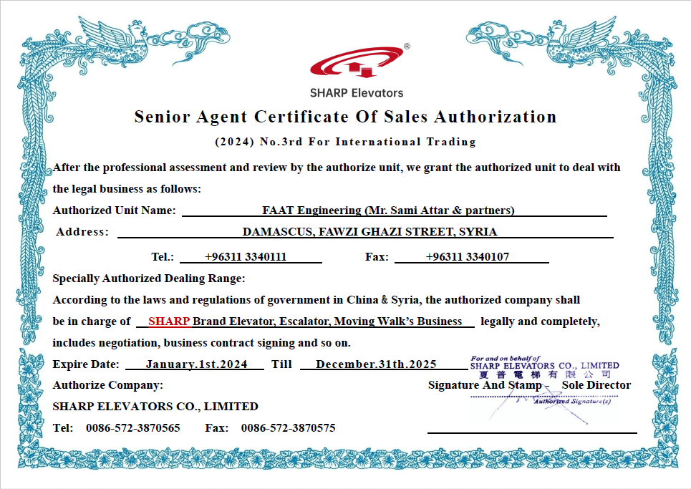
شهادة توكيل صادرة عن شركة شارب لشركة فات للهندسة

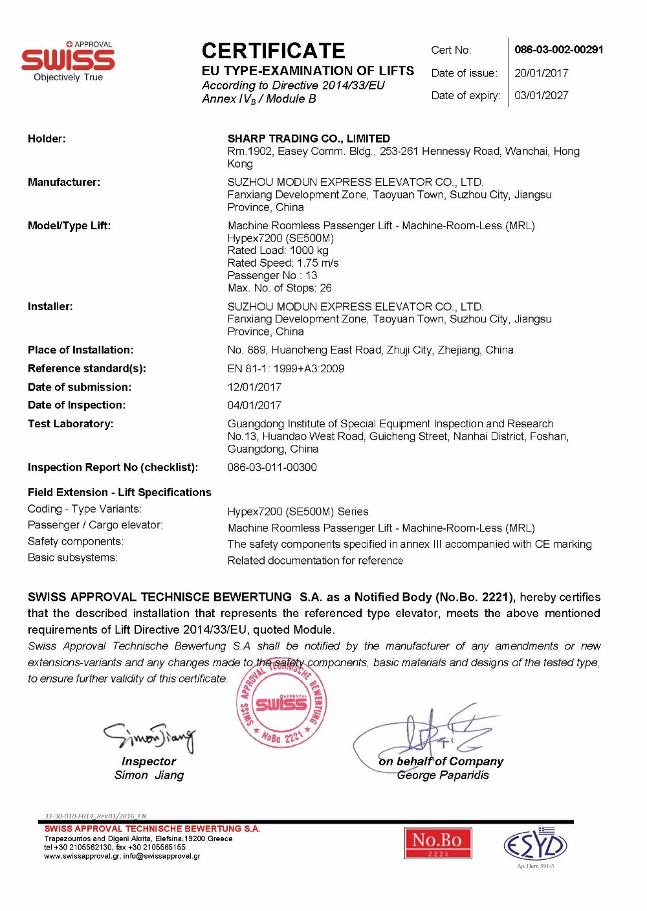
شهادة مطابقة مع الكود الأوربي EN81 (مصعد SHARP بدون غرفة محركات)

